复试个人信息网上填报系统操作须知
请首先点击复试个人信息网上填报系统网址http://222.193.95.66/pyxx/fsbm/login.aspx，在网页 “身份证号”处输入身份证号，点击“注册”按钮完成注册。然后在 “密码”处输入身份证号的后六位，点击“登陆”即可进入复试个人信息网上填报系统界面。请逐项填写个人信息，所有上传照片请以身份证号命名。所有选项请全部填写完毕后点击网页下方的“提交申请”，最后打印报名表。在打印前请先点击网页右下方的“下载打印插件”，安装打印插件后方能打印出报名表。
如果使用360浏览器安装打印插件后仍无法打印的话，请进行如下操作：

点击此处 ，选择兼容模式
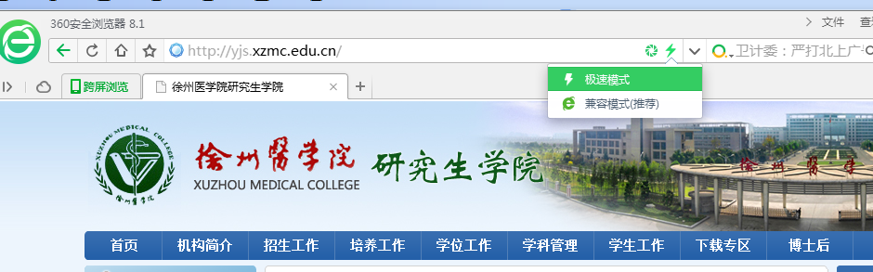

特别提醒：
1、“录取通知书邮寄地址”和“本人联系电话”务必填写准确。我校录取通知书发放时间一般在6月中上旬，请同学们填写届时可以准确接受信件的地址，外地实习同学建议填写家庭地址或实习返校后联系地址，不建议填写实习医院地址。复试、调剂、录取、通知书发放等工作期间，联系电话务必保持畅通。
2、入学住宿与否请准确填写，将作为入学后住宿安排的唯一依据。

